**MAESTRÍA EN ESTADÍSTICA**

**Primera Prueba Parcial: Estadística Computacional  
2da Parte Computacional y Software**

**Nombre:** Kevin Heberth Haquehua Apaza **CODIGO:** 243340

**5) Utilizar el software R y simular los valores de la variable aleatoria de la pregunta anterior utilizando el método de la inversa. Graficar el histograma, la curva de densidad, el diagrama de cajas y determinar las medidas descriptivas resumen e interpretar.**

**Solución**

Tomando en cuenta la función inversa hallada anteriormente para generar los valores $u$ (Ya me di cuenta que hice mal en mi examen escrito ☹)

Hallando la función inversa

$$F\left(X\right)=x^{3}=u$$

$$→x=\sqrt[3]{u}$$

Simulemos estos valores en el RStudio y coloquemos el histograma con su curva de densidad, el diagrama de caja y las medidas descriptivas resumen, así como su respectiva interpretación al final

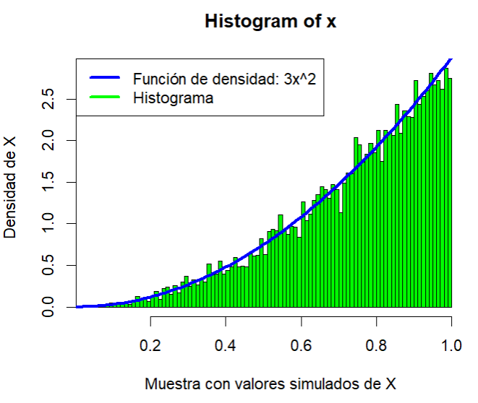 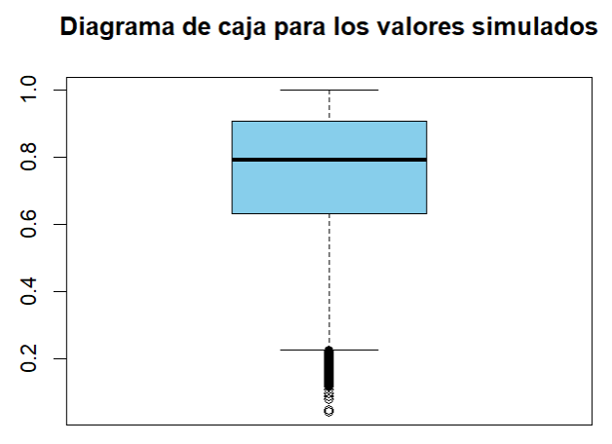

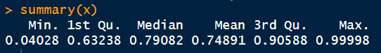

**Interpretación:** Se observa mediante los resultados descriptivos y el histograma que los valores simulados que provienen de la distribución de densidad $3x^{2}$, se tiene que los valores de x varían de 0.04 a 1 aproximadamente. Los datos presentan un comportamiento asimétrico sesgado hacia la izquierda, indicando de que a partir de los valores menores a 0.79 se observa la variabilidad de los datos, en el diagrama de cajas se observa los datos atípicos que son los valores simulados menores a 0.2 aproximadamente, en el valor de x entre 0.7 hacia 1 se encuentra la mayor parte de los datos simulados.

**6) Con base a la pregunta 2) utilizar el Rcomander o Jamovi o Excel o el software que usted considere y graficar la función de probabilidad e interpretar.**

**Solución**

Usando Rcomander saquemos primeramente las probabilidades de los valores

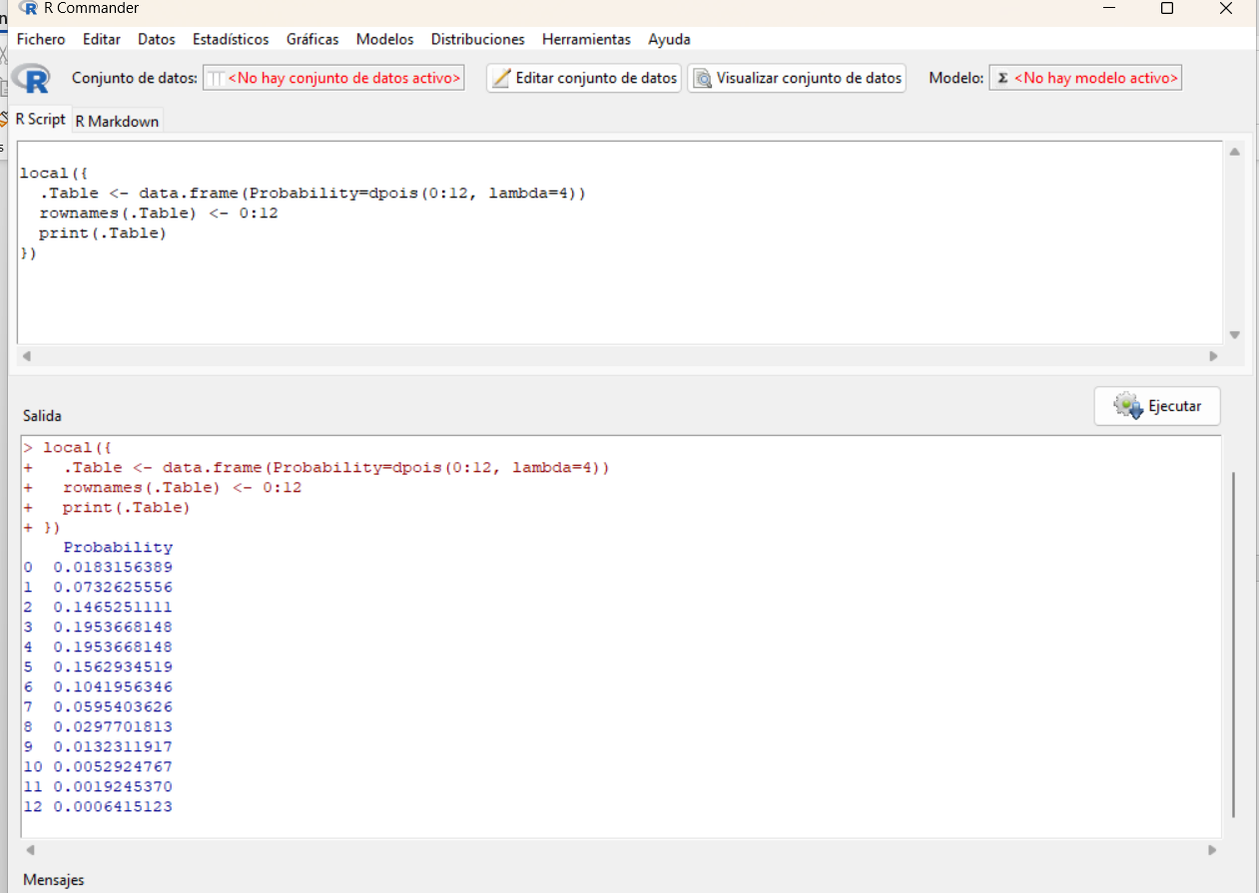

Y su respectiva gráfica de probabilidad y la acumulada

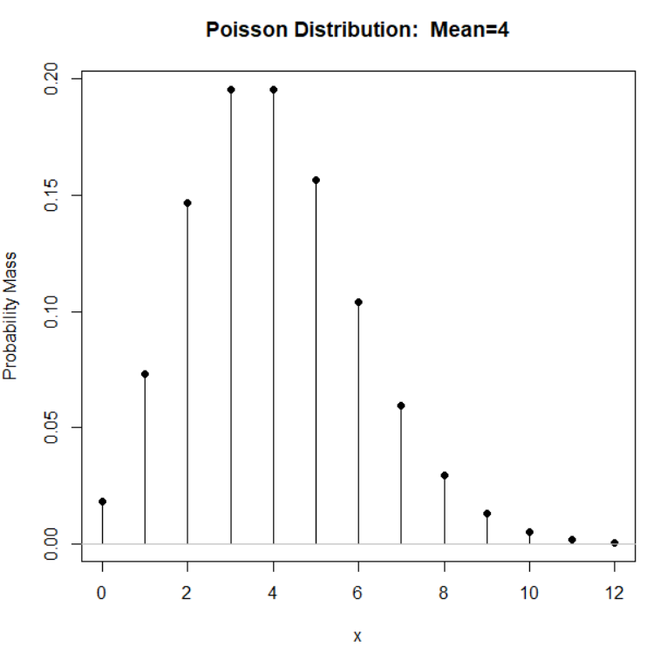 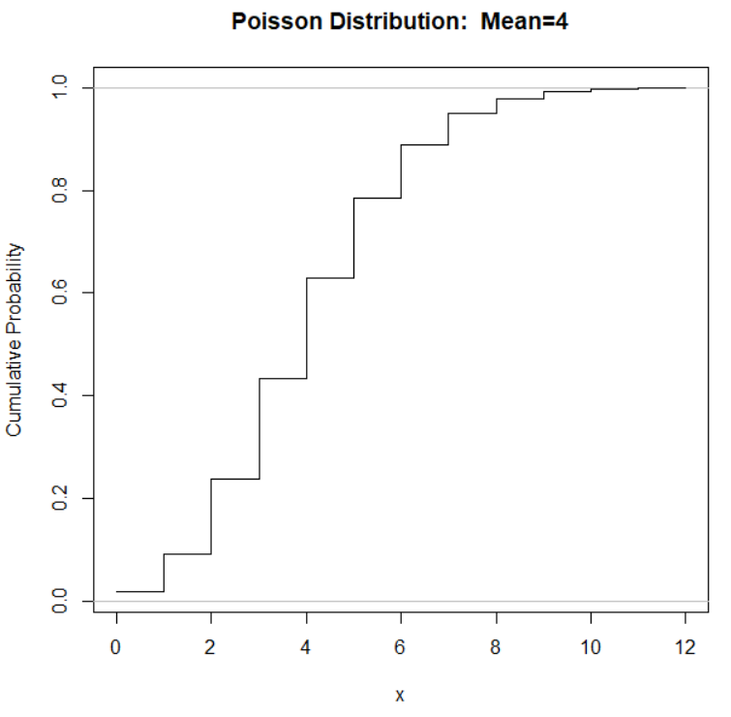  
**Interpretación:** Se observa que hay mayores probabilidades de que lleguen en una hora 3 o 4 clientes (19.54%), seguido de que lleguen 5 clientes (15.63%), 2 clientes (14.65%), ya hay pocas probabilidades de que lleguen más de 5 clientes o menos de 2 clientes, aunque estos eventos también son posibles con menores probabilidades.

Script utilizado para la resolución del ejercicio

## Simulación de n valores variable aleatoria que siguen la distribución dada

set.seed(123)

nsims <- 10000

u <- runif(nsims, 0, 1)

u

# Simulando los nuevos valores de x en función de u

x <- (u)^(1/3)

x

# resumen de medidas descriptivas de la variable simulada

summary(x)

# Generando histograma para los nuevos valores de x

hist(x, probability = TRUE, breaks = 100,

xlab = "Muestra con valores simulados de X",

ylab = "Densidad de X",

col = "green")

curve(3*x^2, from = 0, to = 1, lwd=3, col = "blue", add = TRUE)

legend("topleft",legend = c("Función de densidad: 3x^2","Histograma"),

col = c("blue","green"), lwd =3)

boxplot(x, col = "skyblue", main = "Diagrama de caja para los valores simulados")